Igehely (történet): Lk.15.11-32 A tékozló (elveszett) fiú
Pintér Béla: Táncol a menny (Istenember album)

Aranymondás/kulcsige: Lk.15.31 Fiam, te mindenkor én velem vagy, és mindenem a tiéd!
Fő üzenet, központi igazság: Isten szeretete
Üzenet/téma: Elégedetlenség – tékozlás - bűn
Atya szeretete által - bármit tettünk is, ha őszintén megbánjuk – gyermekei lehetünk újra. Méghozzá teljes jogú örökösei az Ő országának. (Vö. Róm8,14-17).
Ehhez tartozik az öröm, az ünnep, a mennyei lakoma képe.

1. Átvezetés, dalismétlés:
Hangulatkeltő játék: Vakjáték - A gyerekek párt választanak maguknak. Egyikük lesz a "hívó" az Atya, a másikuk a "kereső" az elveszett gyermek. Megegyeznek egy "hívójel”-ben, ami egy rövid felszólítás lehet: pl. Gyere Atyádhoz! Mindenem a tiéd! Feltétel nélkül szeretlek téged! Az én fiam megtaláltam! Mindenkor énvelem vagy! Megmentelek téged! Üdvösséget adok néked! A keresők szemét bekötjük és egyvonalba állítjuk őket, a hívók tetszés szerint szétszóródva helyezkednek el a térben. A hívók adott jelre, egy kis időeltolódással elkezdik hangoztatni a hívójelüket. Párjuk lassan, karjukat kitárva, óvatosan haladva megindulnak a hívó felé, szinte csak a szívük viszi közelebb az Atyához. Aki a párjára talált, az összeölelkezik. A lehető legnagyobb csendben érdemes játszani a játékot.
2. Dicsőítés – énektanítás: Táncol a menny
3. Ima:

4. Igevers-kincsgyűjtés: Lk.15.31 Fiam, te mindenkor én velem vagy, és mindenem a tiéd!
Lk.15.18b Atyám, vétkeztem az ég ellen és teellened (rajzlapon, színezni)
Zsolt.103.10 Nem vétkeink szerint bánik velünk, nem bűneink szerint fizet nekünk..
5. A bibliai-igazság beültetése, történet:
Bevezetés: mikor mész orvoshoz? Szoktál morgolódni, elégedetlenkedni?
apa + 2 fiú
fiatalabb : 1.elégedetlen – 2.kikéri örökségét, elutazik- 3.mulat - elfogy a pénze, éhezik, disznókat őriz - megbánja tettét – visszatér - 4.az apa örül, bűnbánat – 5.ünnepelnek
idősebb : 1.elégedett - 2.otthon marad – 3.dolgozik - 4.nem örül -5.irigykedik
A fiatalabb fiú elveszett minden jó számára, elveszett az apja számára. Azoknak is példája, akik nincsenek megelégedve a mennyei Atya gondoskodásával, a nyugalommal és biztonsággal, a mindennapok megszokott kicsi dolgaival, hanem elmerülnek a látszatboldogság világába. A fiatalabb fiú kikövetelte a részét. Nem akart várni az örökséggel apja haláláig. Ez annak az embernek a képe, aki ebben az életben akar élvezni, és nem vár az örök élet boldogságára. Végső szükségében jut eszébe az apai ház bősége. Idáig jutott. Nem mer többé a fiú kiváltságos helyzete után vágyakozni, megelégedne azzal is, ha béres lehetne apja gazdaságában. Ebből a nyomorúságból születik gyakran a vágy a mennyei Atyánál való elrejtettség után. Az egyetlen, amit az ifjú tehet helyzete javítására, hogy bűnbánattal visszamegy az apjához. Ez a megtérés valójában. A bűnös alázata Isten előtt.
Idősebb fiú: mikor meghallotta, megharagudott, nem akart bemenni és örülni. Ő is „elveszett” – soha nem ismerte apját. Igaznak tartja magát (farizeus, írástudók), nem tudja mi a kegyelem, a megbocsátás, nem tudja, hogy szüksége van megtérésre.
Elégedetlenség – bűnhöz vezet. Hála – megelégedettség.
Csúcspont: Lk.15.31 Ő azonban ezt mondta neki: Fiam, te mindig velem vagy, és mindenem a tied. 32 Vigadnod és örülnöd kellene, hogy ez a te testvéred meghalt és feltámadott, elveszett és megtaláltatott.”
Felhívás megtérésre/változásra: Vegyük észre mink van. Családunkban örökösök vagyunk. Isten gyermeke vagyok/ azzá lehetek – csak hagynom kell, hogy Isten megtaláljon/haza találjak.

6. Ismétlő játék, ismétlés: Körmesejáték változata - A gyerekek disznókká változnak, majd a disznó szemszögéből elmesélik a Tékozló fiú történetét. Mindenki mond egy-egy mondatot. Körmeseszerűen haladnak a történet mondásával. Ha valaki elakad, akkor az folytatja, aki tudja.
7. Az óra zárása:

Könyvajánlat: Henri J.M. Nouwen : A tékozló fiú hazatérése; Rembrandt: A tékozló fiú hazatérése (1669, festmény); Ady: Az ÚR érkezése (vers);

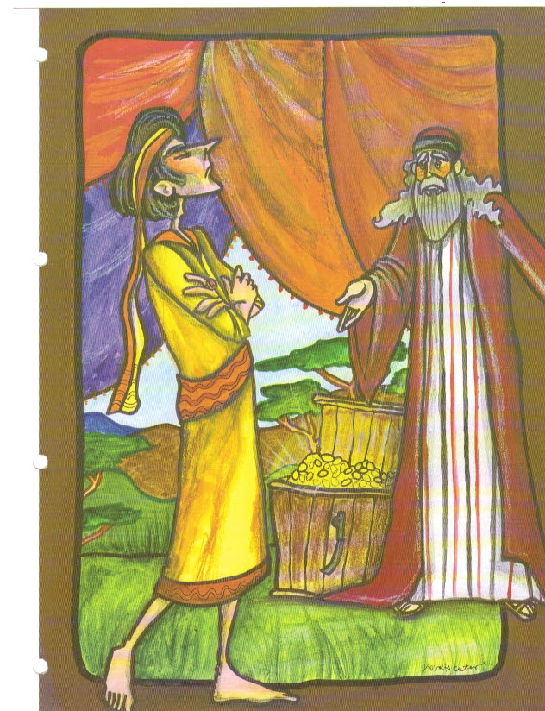

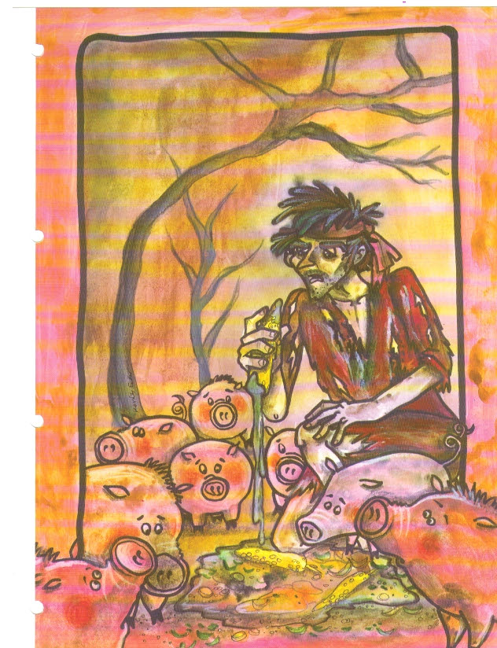
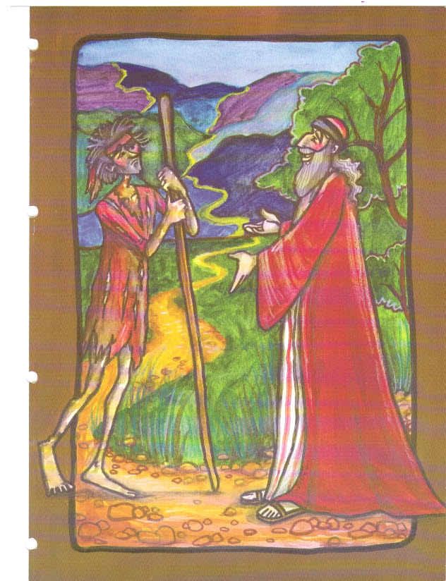

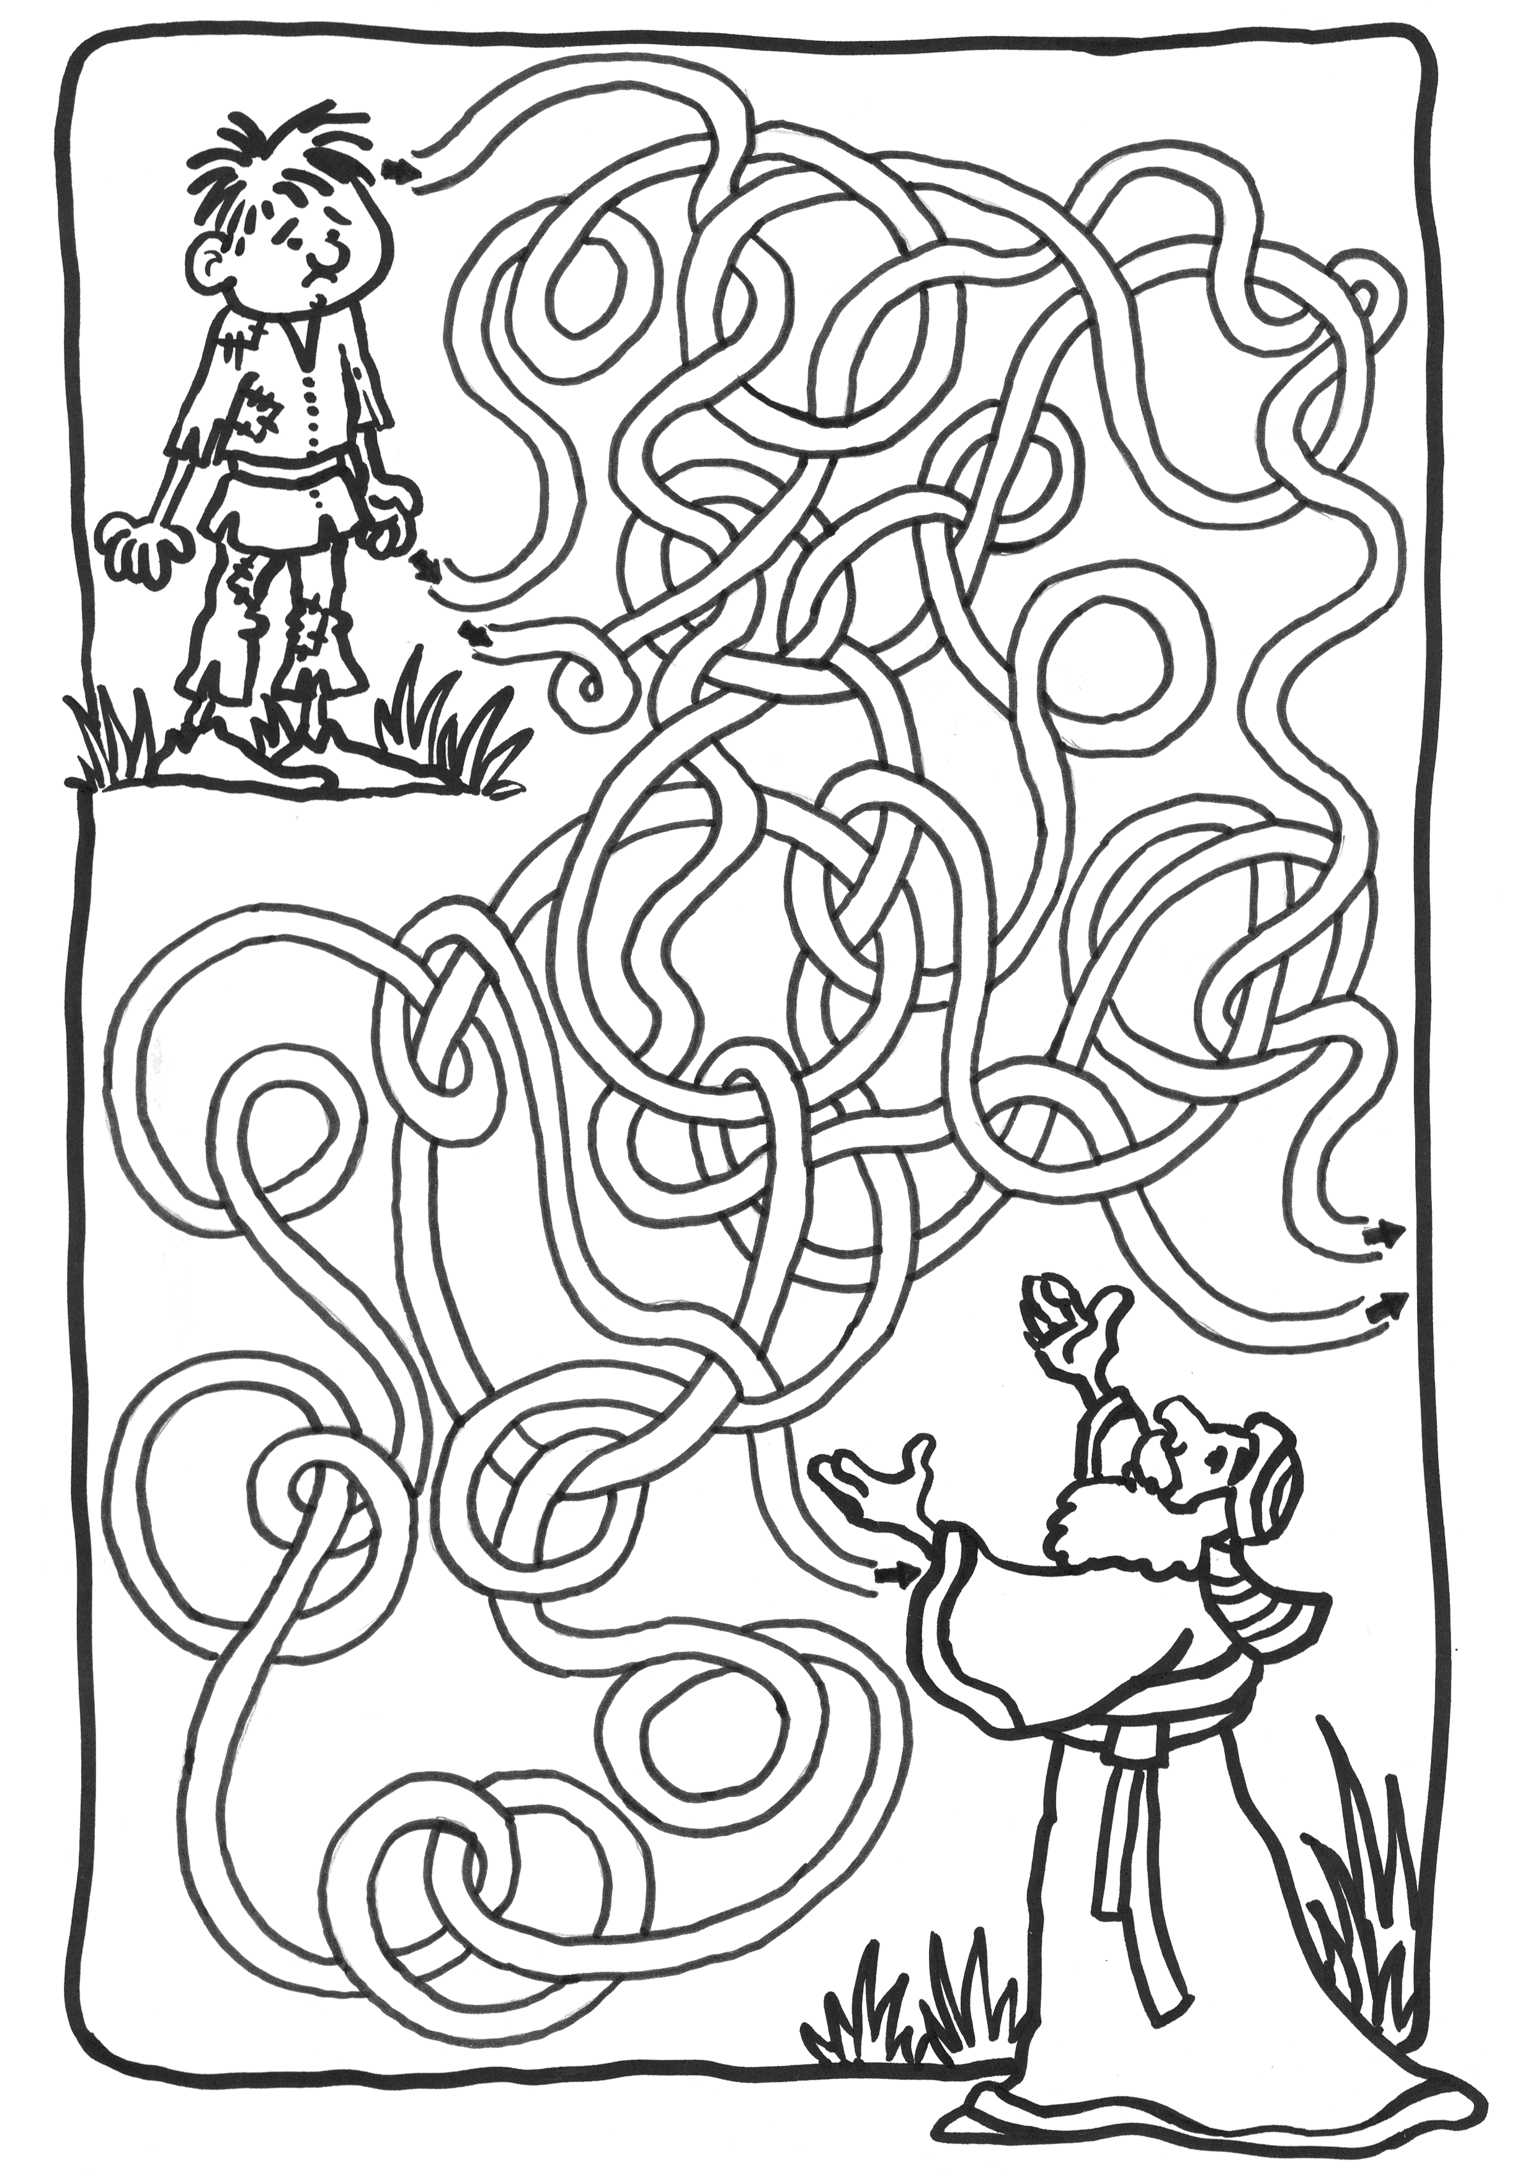
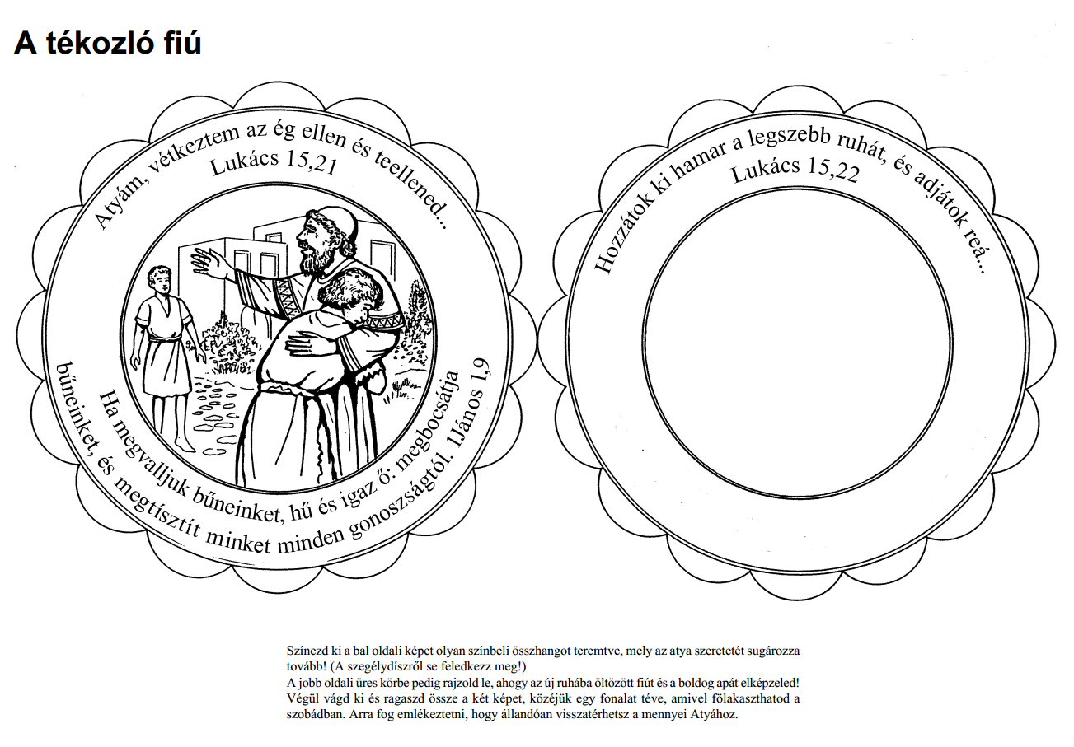

Fiam, te mindenkor én velem vagy, és mindenem a tiéd! Lukács 15,31

